Знакомство с русской народной сказкой
"Курочка Ряба".
Лепка "Яйцо".
(Открытое занятие по плану методиста).

Цель: развитие связной речи у детей младшего возраста.
Задачи:
- Приобщать детей к фольклору.
- Уметь отвечать на вопросы по тексту, сопереживать героям, выражать своё отношение к ним.
- Знать текст, уметь четко проговаривать слова текста, понимать смысл слов.
- Соотносить текст с движениями.
- Активизировать и обогащать лексикон детей.
- Развивать мелкую моторику.
Интеграция образовательных областей:
"Коммуникация", "Познание"(ФЦКМ), "Социализация", "Чтение худож. литературы", "Музыка", "Физическая культура", "Художественное творчество" (лепка).
Оборудование:
Сказка "Курочка Ряба", тексты потешек, детские книги, картина "Птичий двор", пальчиковый театр, музыкальные диски, краски, клей, пластилин, цветная бумага, доски для лепки, шоколадные яйца, курица (несушка) .
Репертуар:
"Балет невылупившихся птенцов" (муз. А. Филиппенко, сл. Т. Волгина)
Этапы занятия(подготовительные):
- Знакомство со сказкой.
- Беседа по тексту.
- Выставка книг с иллюстрациями.
- Разучивание потешки и песенки по теме.
- Знакомство с курицей (общение с живой природой) .
- Тонирование силуэта курицы (пальчиками, краска).
- Аппликация (наклеивание цыплят).
- Прослушивание муз. композиций.
- Рассматривание картины с изображением курицы. ( Кто нарисован? Что делает(делают) ? Как кричат? Какую сказку знаем о курочке? )
- Вспомнить сказку "Курочка Ряба" (О ком говорится в сказке? Что курочка сделала? )
- Предложить детям обыграть сказку "Курочка Ряба" (Спросить, интересно ли было смотреть, играть? Понравилось? )
- Провести физминутку, обыгрывание потешки "Курочка Рябушечка".
- Лепка яиц. Рассматривание, обсуждение того, что получилось (Сложить яйца в корзину, сверху курица-игрушка) .
- Исполнение песни "Вышла курочка гулять" ( С движениями) .
- Сюрпризный момент (В корзине яйца из пластилина "превратились" в шоколадные) .
- Угощение детей.
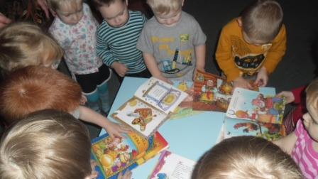
- Рефлексия (Чем занимались сегодня? Понравилось? ).

